2016年“创青春”内蒙古大学大学生
创业大赛格式要求

- 上报作品包括的内容：

论文标题（黑体二号加粗居中）
副标题（黑体小二）

************（学院名称，宋体三号居中）
（空一行）
*** ***（作者姓名；宋体三号居中；两个名字中间空两格；名字若为两个字，名字中间不空格）
*** ***（指导教师姓名；要求同上）

摘 要（楷体小四加粗居中）

**************************************************************************************************************************************************************************************************************************************************************************（摘要内容用楷体小四；如有英文摘要，另起一页，英文采用Times New Roman小四字体）

关键词：*** ******* *********（楷体小四）

论文标题（黑体小二加粗居中）
副标题（黑体三号）

1 *******
（一级标题用小三楷体字加粗，序号用1；2；……）
1.1 *******
（二级标题用四号楷体字加粗，序号用1.1；1.2；1.3……）
1.1.1 *******
（三级标题用四号楷体不加粗，序号用1.1.1；1.1.2；1.1.3……）
（1）*******
（四级标题用四号楷体不加粗，序号用（1）；（2）……）

（正文内容）
*******（正文用四号楷体，单倍行距）

参考文献：（四号楷体加粗）
[1]君亮.水北调工程规划布局商榷．江苏水利，2001，10：8～11.
（五号楷体不加粗）

二、作品要求
论文打印于A4纸上，文章版面尺寸14.5×22cm（具体设置方法参照下图）。
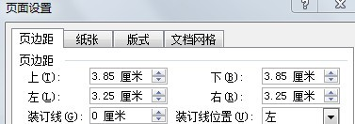

4．论文应包括封面页、摘要页、目次页、正文，后附每页具体要求。
5．从封面页起，全部文章行距固定为单倍行距（具体设置方法参照下图）。
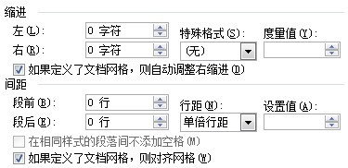

6．所有填加图片，均需在“设置图片格式”中将版式设为“衬于文字下方”（具体设置方法参照下图）。

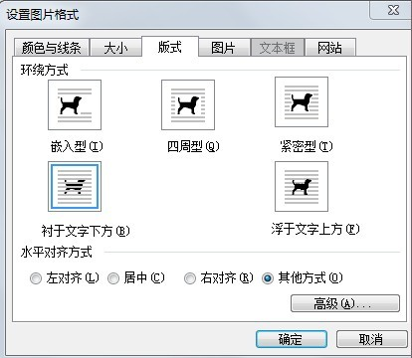

7．图表标号及其文字注释用五号楷体加粗，表题用“表1-1 XXXX”并放在表格上面(居中)、图题用“图1-1 XXXX”并放在图下面(居中)。
作品完成后，将电子版作品上交到学院，由各学院团总支将参赛作品的电子版统一报至团委办公室（北校区主楼313室）。

